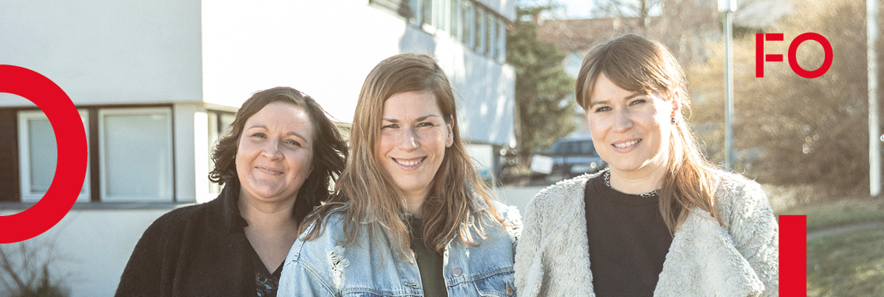

Bli medlem i FO
Fellesorganisasjonen (FO) jobber for å heve lønna di og bedre arbeidsforholdene dine. Som fagforening og profesjonsforbund er vi i tillegg opptatt av dine faglige interesser både på arbeidsplassen og i samfunnet.
Bli en del av flokken og meld deg inn i Norges største fagfellesskap for barnevernspedagoger, sosionomer, vernepleiere og velferdsvitere!
- Trenger du hjelp fra en tillitsvalgt?
- Ønsker du medbestemmelse på arbeidsplassen?
- Lurer du på om du har riktig lønn, rett til overtidsbetaling, turnusfri eller permisjon?
FO er representert i hele landet og våre tillitsvalgte kan hjelpe deg. Som FO-medlem kan du være med å påvirke arbeidsplassen din og FOs politikk.
Som medlem hos oss får du også tilgang til en rekke gunstige fordeler som boliglån og forsikringer. Se fo.no/medlemsfordeler
Vil du bli medlem? Gå inn på fo.no/blimedlem eller send "FOmedlem" til 1960, og følg instruksene.

Hvem er min tillitsvalgte?
Kontakt din lokale tillitsvalgte for mer informasjon:
<Navn Navnesen>
E-post:
Telefon:
Du kan også ta kontakt med din hovedtillitsvalgte:
<Navn Navnesen>
E-post:
Telefon:

Kontakt din fylkesavdeling på fo.no/fylkesavdelinger

fo.no

